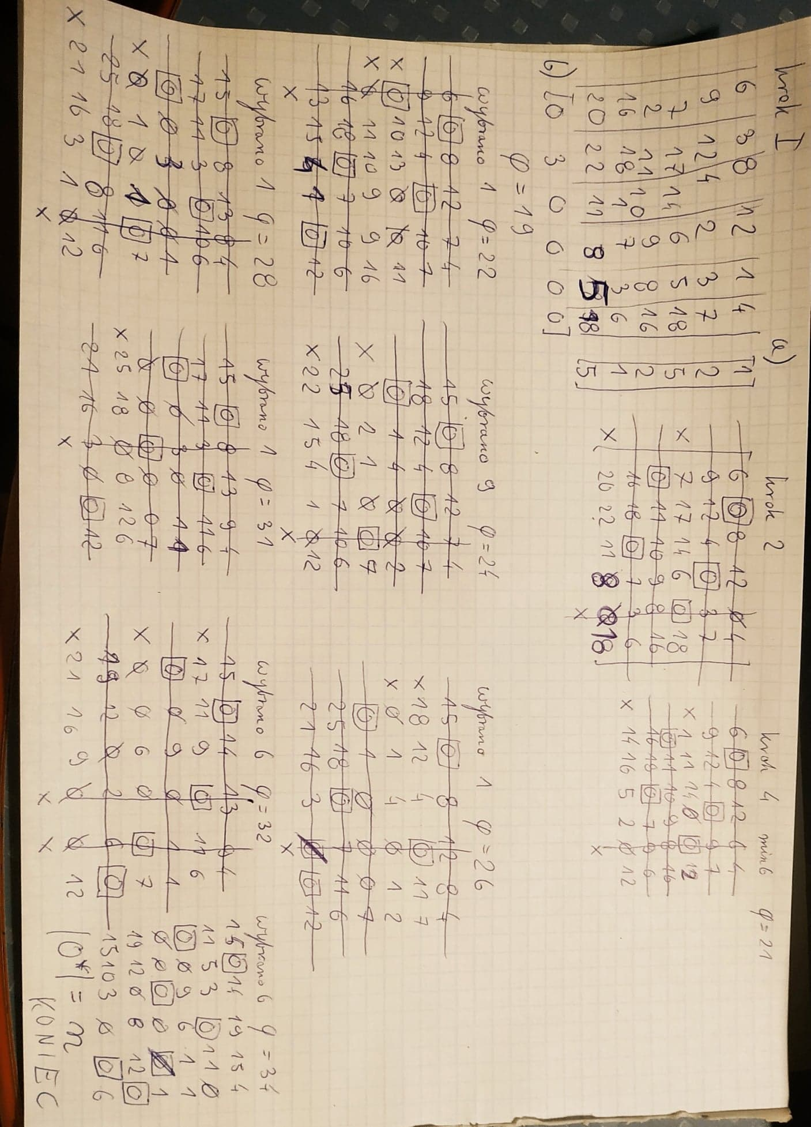
Zadanie nr 5 - Badania operacyjne
Wojciech Pelka gr. 4

1. Wykonano Metodę węgierską na podanej w kroku pierwszym macierzy:

Pytania:
a) W macierzy zredukowanej jest co najmniej jedno 0 niezależne i maksymalnie 6 zer niezależnych
b) Krok 4 spełnia zasadę, że dodanie dowolnej liczby kolumn i wierszy nie ma wpływy na realizację algorytmu, ponieważ można dokonywać dowolnych prób przydziału ale w ostateczności tylko jedna jest poprawna.
c) Krotność elementu minimalnego zależy od liczby jego wystąpień w skreślonej macierzy,zwiększenie ᵠ oznacza przydzielenie zadania dlatego je zwiększamy.

d) krok czwarty nie zawsze zwiększa liczności zbioru 0*
e) Przy użuciu zachłannej metody nie mamy pewności co do dokładności rozwiązania problemu AP

